2015～2016学年度第一学期期中考试
高一年级物理试卷
（考试时间：100分钟；满分：100分）

一、选择题（本题共12小题，每小题4分，共48分，1-8小题给出的四个选项中，只有一个选项正确，9-12小题有多个选项正确，全部选对的得4分，选不全的得2分，有选错或不答的得0分）
1．下列物理量不属于矢量的是( )
A．位移 B．力 C．质量 D．速度
2．下列叙述不符合史实的是( )
A．古希腊哲学家亚里士多德认为物体越重，下落得越快
B．伽利略发现亚里士多德的观点有自相矛盾的地方
C．伽利略认为，如果没有空气阻力，重物与轻物应该下落得同样快
D．伽利略用实验直接证实了自由落体运动是初速度为零的匀加速直线运动
3．在研究机械运动时，下列物体中可以被当作质点处理的是( )
A．研究地球的自转运动时，地球可以当作质点来处理
B．在大海中航行的船，要确定它在大海的位置时，可以把它当作质点来处理
C．研究杂技演员在走钢丝的表演时，杂技演员可以当作质点来处理
D．为提高乒乓球运动员球技，研究乒乓球的旋转时乒乓球可作为质点来处理
4．下列各图中，P物体对Q物体的压力的示意图正确的是( )
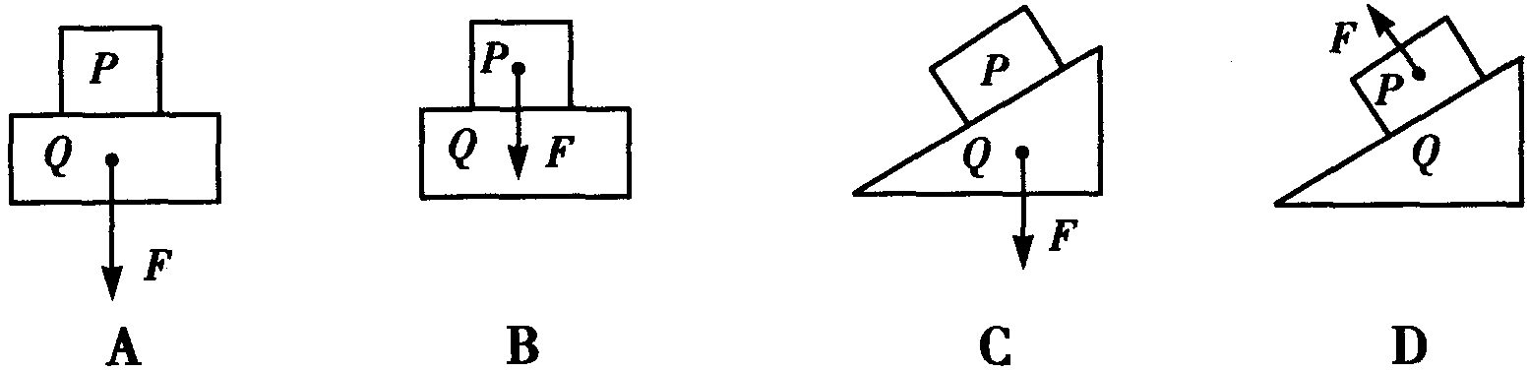

5．下列说法中正确的是( )
A．体积很小的物体一定可以看成质点
B．只要物体做直线运动，位移的大小就和路程相等
C．平均速度的大小等于平均速率
D．物体的加速度不为零，它的速度一定发生变化
6．物体A的加速度为3m/s²，物体B的加速度为－5m/s²，下列说法中正确的是( )
A．物体A的加速度比物体B的加速度大
B．物体A的速度变化比物体B的速度变慢
C．物体A的速度一定在增加
D．物体B的速度一定在减小
7．在一次跳伞训练中，伞兵从悬停在空中的直升机上跳出后，初速度为$v_{0}$＞0，加速度$a$＞0，
下降过程中$a$值不断减小直至为零，该伞兵的 ( )
A．速度不断减小，位移先增大后减小
B．速度不断减小，最后做匀速直线运动
C．速度不断增大，当$a$＝0时，位移达到最大值
D．速度不断增大，当$a$＝0时，速度达到最大，位移不断增大
8．下列说法正确的是( )
A．重力的方向总是指向地心
B．物体的重心位置位于物体的几何中心
C．物体的重心可能不在物体上
D．力的作用离不开施力物体，但可以没有受力物体
9．有下列几种情景，请根据所学知识选择对情景的分析和判断正确的说法( )
①点火后即将升空的火箭
②高速公路上沿直线高速行驶的轿车为避免事故紧急刹车
③运行的磁悬浮列车在轨道上高速行驶
④太空的空间站在绕地球匀速转动.
A．因火箭还没运动，所以加速度一定为零
B．轿车紧急刹车，速度变化很快，所以加速度很大
C．高速行驶的磁悬浮列车，因速度很大，所以加速度也一定很大
D．尽管空间站匀速转动，加速度也不为零
10．匀变速直线运动是( )
A．位移随时间均匀变化的运动 B．速度随时间均匀变化的运动
C．加速度随时间均匀变化的运动 D．加速度的大小和方向恒定不变的运动
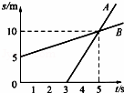
11．物体A、B的 位移-时间图象如图所示，由图可知
A．从第3s起，两物体运动方向相同，且
B. 两物体由同一位置开始运动，但物体A比B迟3s才开始运动
C．在5s内两物体的位移不相同，5s末A、B相遇
D．5s内A、B的平均速度相等
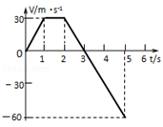
12．某军事试验场正在平地上试射地对空导弹，若某次竖直向上发射导弹时发生故障，造成导
弹运动的v﹣t图象如图所示，则下述说法中正确的是
A．0～1s内导弹匀加速上升
B．1s～2s内导弹静止不动
C．3s末导弹回到出发点
D．5s末导弹恰好回到出发点

二.填空题(每空1分，共12分。把各题的答案直接写在横线处)
13．物体由静止开始做匀加速直线运动，第3 s末与第5 s末的速度之比为________，
前3 s内与前5 s内的位移之比为________，第3 s内与第5 s内的位移之比为________．
14．一物体在水平面上做匀变速直线运动，其位移与时间的关系为：（m），则物体的初速度为_____$m/s$，物体的加速度为______$m/{s^{2}}$，_________秒末物体的速度为零。
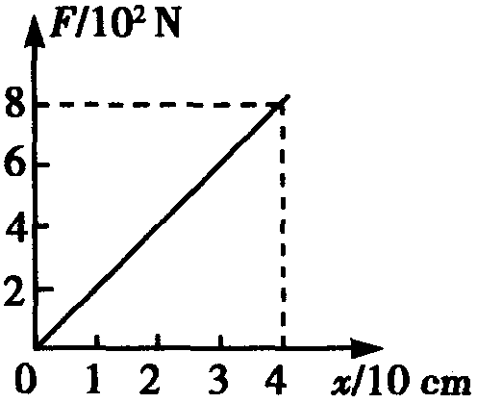
15．如图所示是探究某根弹簧的伸长量为与所受拉力F之间的关系时所作出
的图象，由图可知，该弹簧的劲度系数是_______N／m；当该弹簧受
500 N的拉力作用时（在弹簧的弹性限度内），弹簧的伸长量为____cm。
16．如图所示，是做实验得到的一条纸带．打点计时器电源频率为50Hz，A、
B、C、D、E、F、G是纸带上7个连续的点，根据纸带，回答下列问题：
①相邻两个点之间的时间间隔为 $s$；
②点F由于不清晰而未画出，试根据纸带上的数据，推测EF点的距离为______cm；
③打D点时纸带运动的速度__________$m/s$；
④利用已经测出的四段长度，可得纸带运动的加速度__________$m/{s^{2}}$。
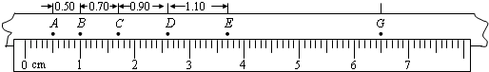
三、计算题（本题共4小题，共40分.写出必要的文字说明、方程式和重要演算步骤。只写出最后答案的不能得分）
17．一小球从空中某高处由静止释放，经3 s落地，求：（1）小球下落的高度$h$（2）小球在下落中第2 s内的位移(不计空气阻力，$g$取10 m/s²)。

18．一辆汽车正在以36km/h的速度匀速行驶，因紧急情况突然刹车并最终停止运动．已知汽车刹车过程中加速度的大小为8m/s²，从刹车开始计时，试求：
（1）2秒末的车速大小；
（2）从刹车到停下汽车的位移大小。

19．一列车A的制动性能经测定：当它以标准速度=20m/s在平直轨道上行驶时，制动后需=40s才停下。现列车A正以=20m/s的速度在平直轨道上行驶，由于信号系统故障，司机发现前方=200m处一货车B正以=6m/s的速度同向匀速行驶，于是立即刹车制动，求：
（1）列车A制动的加速度的大小；
（2）当两车速度相等时，求两车的位移大小和；
（3）两车是否会发生撞车事故？

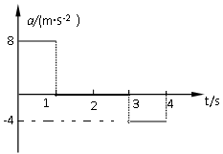
20．一质点从静止开始做直线运动，其加速度随时间作周期性变化的关系图线（图）如图所示，求：
（1）质点在第1s末的速度；
（2）质点在前3s内的位移；
（3）质点在第4s内的位移。

高一物理期中考试参考答案（2015-2016学年度第一学期）

一、选择题（共48分）
题号 | 1 | 2 | 3 | 4 | 5 | 6 | 7 | 8 | 9 | 10 | 11 | 12
答案 | C | D | B | A | D | B | D | C | BD | BD | AC | AD

二、填空题（共12分）
13、3∶5 9∶25 5∶9
14、24 -12 2 15、2000 25
16、①___0.02 _ s， ②__1.30 ___ cm， ③0.50m/s ④5.0m/s²

三、计算题（共40分）
17、解析：因为，所以小球下落的高度为。（5分）
小球在第2s内下落的位移为（5分）

18、解析：（1）由知，汽车停下来所需时间。（3分）
所以2秒末汽车已经停下来，。（2分）
（2）（5分）
19、解：(1)对列车A，根据公式： $a_{A}=\frac{0−v_{0}}{t_{A}}=−0\text{.}5m/{s^{2}}$ -----2分
即列车A制动的加速度的大小为0.5 m/s²
(2)当两车速度相等时
$v_{0}+\text{at}=v_{B}$ 解得：t=28s------2分
A车的位移：$s_{A}=v_{0}t+\frac{1}{2}{\text{at}}^{2}=\text{364}m$------2分
B车的位移：$s_{B}=v_{B}t=\text{168}m$------2分
(3) 因为S_{A}－S_{B}=196m<200 m------1分
所以两车不会发生撞车事故------1分
20、解析：（1）质点在1秒末的速度为 （2分）
（2）质点在第1秒内的位移为，（2分）
在第2秒内的位移为，（2分）
所以前3秒内的位移为。（2分）
（3）质点在第4秒做匀减速运动的位移为。（2分）

